牛顿第二定律
►实验器材
朗威®DISLab数据采集器、位移传感器、DISLab力学轨道、DISLab力学轨道小车、滑轮、砝码、细绳、转接器、支架、计算机。
►实验装置
类似图27，但需在轨道一端安装滑轮，并使用吊有砝码的细绳通过滑轮牵引轨道小车（图42、图43）。
►实验操作
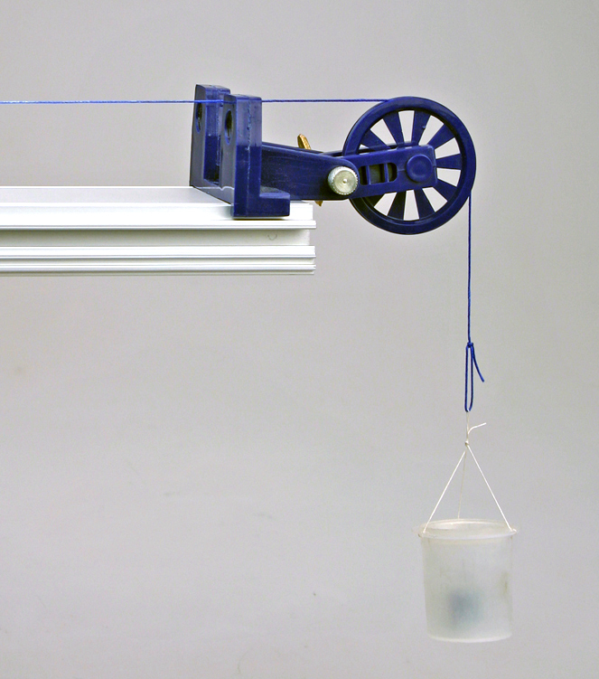
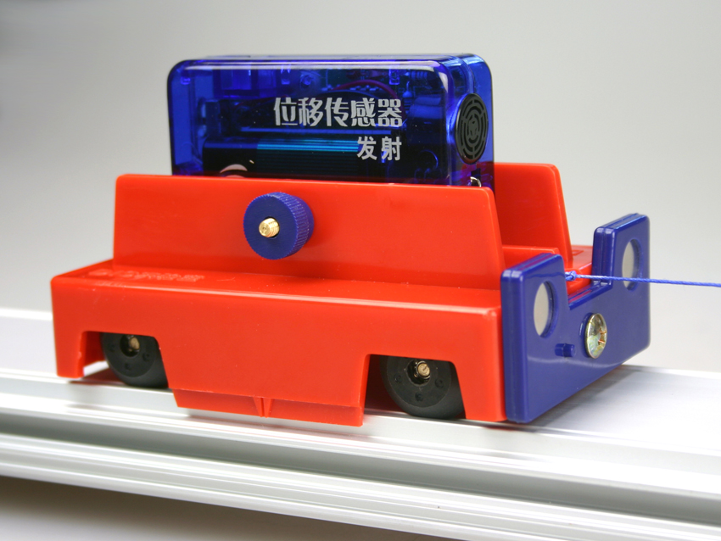
（1）将位移传感器接收器固定在轨道的一端，连接到数据采集器第一通道；将位移传感器发射器固定到小车上。
图43 滑轮的使用
图42 用细绳牵引小车
（2）进行摩擦力平衡调整。步骤如下：
a.点击教材专用软件主界面上的实验条目“从v-t图求加速度”，打开该软件；
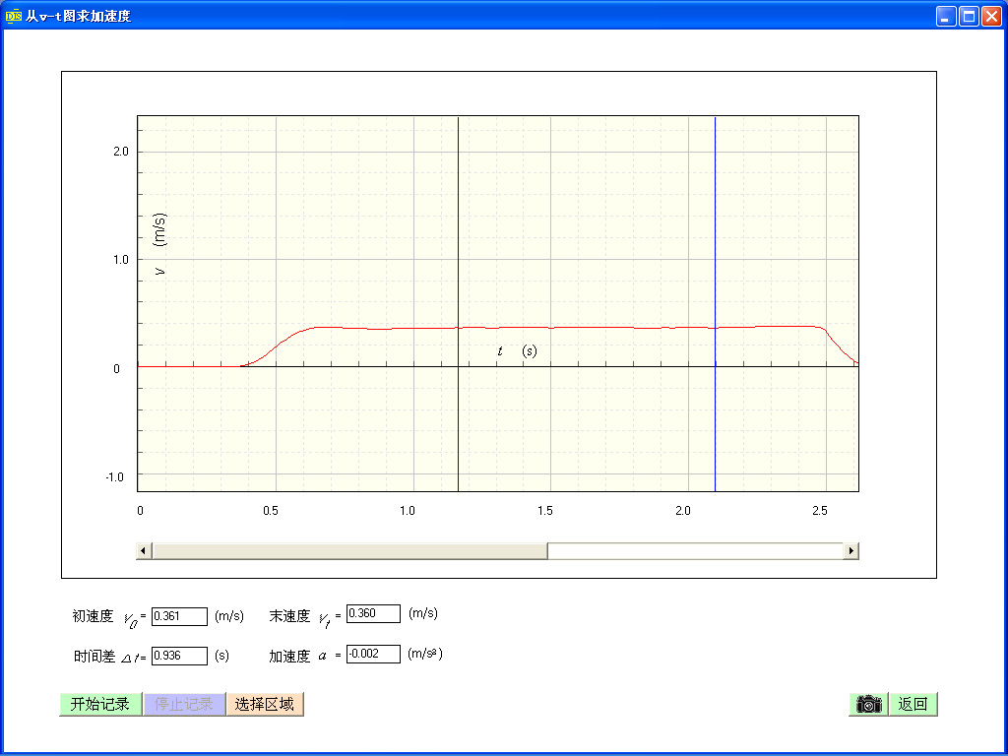
b.将小车放到斜面上，打开位移传感器发射器电源开关，点击“开始记录”，释放小车；
图44 平衡摩擦力
c.调节轨道的倾角，用实验三的方法测量小车的加速度。当加速度接近零时，可以认为小车重力沿斜面的分力已与小车和轨道之间的摩擦力平衡，见图44。
（3）返回教材专用软件主界面，点击实验条目“牛顿第二定律”，打开该软件。
（4）将细绳的一端拴在小车上，另一端通过滑轮拴在放有砝码的小桶上；
（5）在窗口下方的表格内输入小车的质量及拉力数值（砝码重量＋小桶重量）。
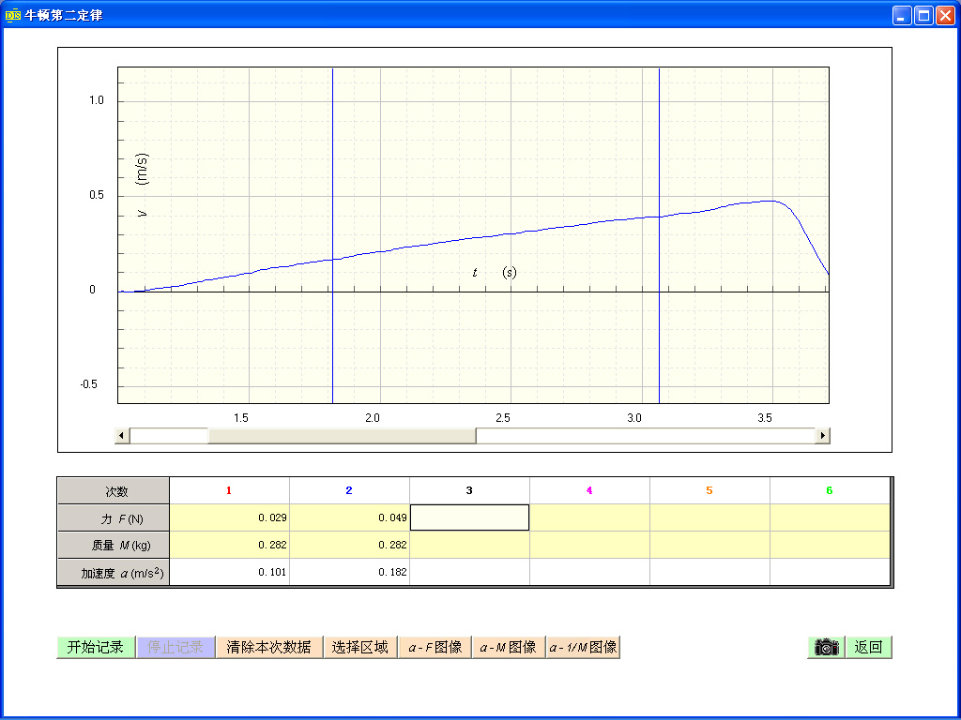
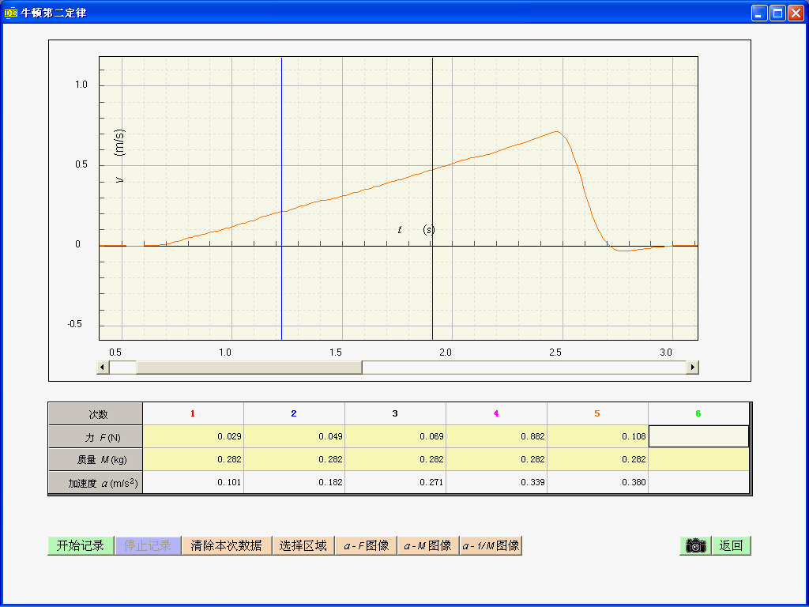
图45 研究区域内v-t图线对应的加速度
图46 质量不变，改变拉力测得实验数据

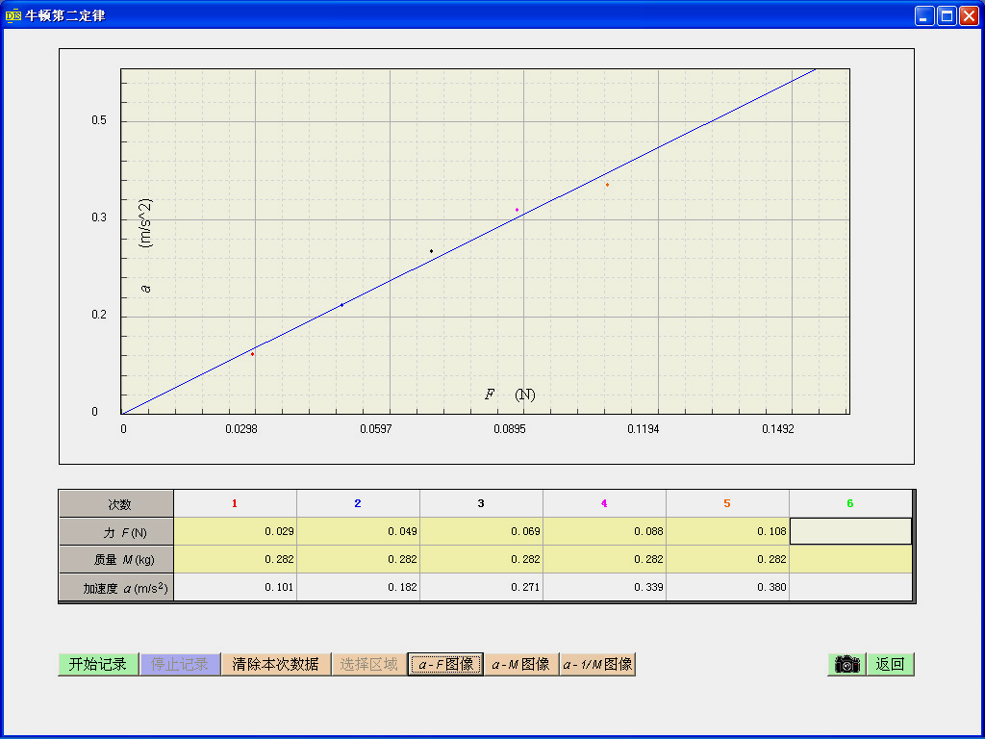
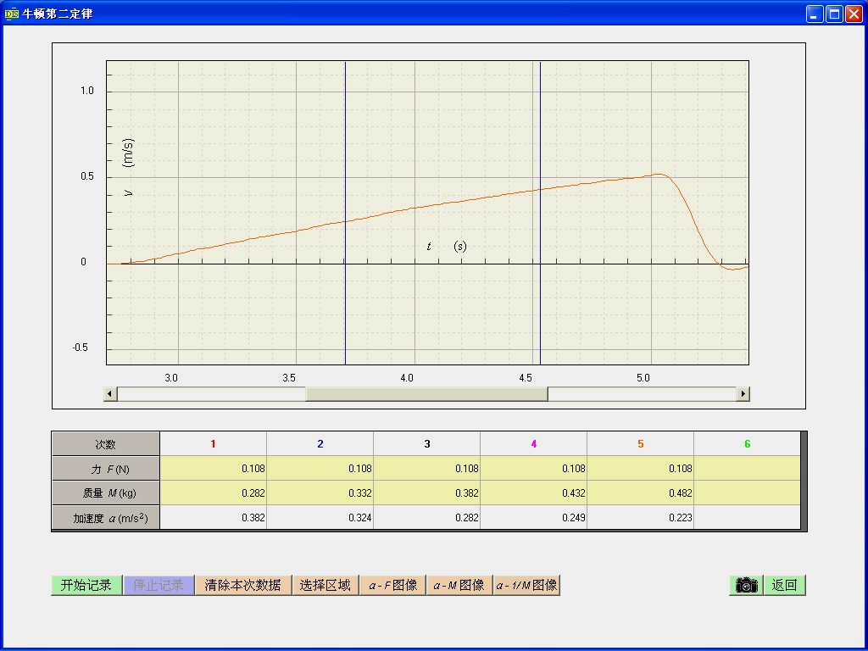
图47 a-F图像
图48 拉力不变，改变质量测得实验数据

（6）将小车放到轨道上，打开位移传感器发射器电源开关，点击“开始记录”，释放小车，使小车在砝码的拉动下开始运动。待小车停止运动，点击“停止记录”。
（7）拖动窗口下方的滚动条，将实验获得的v-t图线置于显示区域中间，点击“选择区域”，选择需要研究的一段v-t图线。
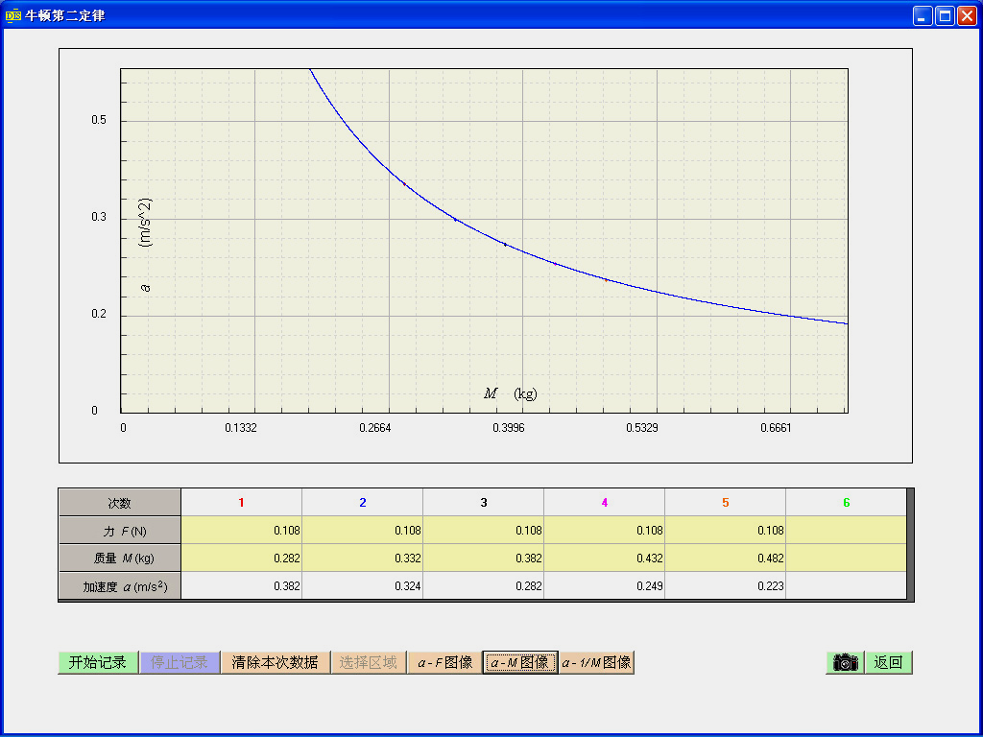
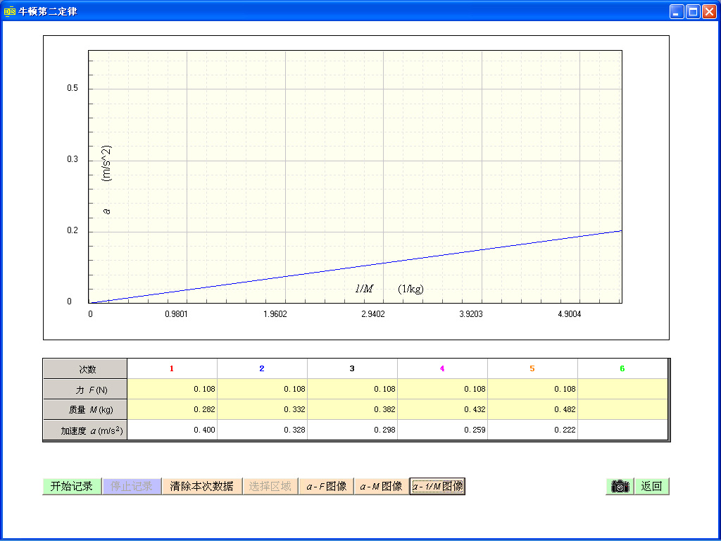
（8）软件窗口下方的表格中自动显示该段v-t图线对应的加速度（图45）。
图49 a-M图像
图50 a-1/M图像
（9）保持小车质量不变，改变拉力，重复步骤5、6，可得到另几组数据（图46）。
（10）点击“a-F图像”按钮，即得到加速度与拉力关系图线（图47）。
（11）保持拉力不变，改变运动小车的质量，重复步骤5、6，得到另几组数据（图48）。
（12）点击“a-M图像”按钮，可得到加速度与质量关系图线（图49）。
（13）点击“a-1/M图像”按钮，即得到加速度与质量倒数的关系图线（图50）。
（14）比较实验值与理论值。如实验值与理论值之间存在误差，研究误差产生的原因，改进实验操作，重复实验。
（15）归纳影响加速度的物理量有哪些，讨论控制变量法还能够应用于哪些实验研究。

